**Examenvragen 1e semester 2022-2023**

Wiskunde III

groep 1:

* Green + vb
* (hyper)annihilator
* X’=AX met complexe eigenwaarden + vb

groep 2:

* Substitutiestelling van Jacobi
* Methode van Frobenius met voorwaarden (vergelijking, regulier, aantal oplossingen) + vb
* Afgeleide van Laplace-Transformatie =/= Laplace-transformatie van afgeleide (+integraal)

groep 3

* besselvergelijking
* translatiewetten (Laplace-transformatie)
* hoofdstelling van de lijnintegratie

groep 4

* rot F + integraalstelling + vb
* Multipliciteit 2 bij differentiaalvgl en geef een voorbeeld
* (Laplace) Periodische functies + een voorbeeld

groep 5

* Hoofdstelling van de lijnintegratie
* X’ = AX + F (2 manieren om F te vinden, homegen opl. is al gevonden)
* Afgeleide v/d Laplace-Transformatie =/= Laplace-Transformatie v/d afgeleide (+ integraal) (Bijvraag: Waarom wordt [f(t)e^{-zt}]_0^+\infty nul?)

groep 6

* Divergentiestelling van Gauss-Ostrogradski + voorbeeld (één voorbeeld op de 2 manieren oplossen)
* Vergelijking van Bessel
* Hyper(annihilator) + van beide een voorbeeld

Organische chemie II

nomenclatuur:

* zoals in de les 1
* aspartic acid
* succinic acid
* cellulose (alpha/beta binding, entiteit?)
* p-toluidine

reactie van secundair amide met hydride ion + waarom waterige afwerking?

basische vs zure bromering van een keton

beckmann omlegging herkennen + reactiemechanisme uitschrijven

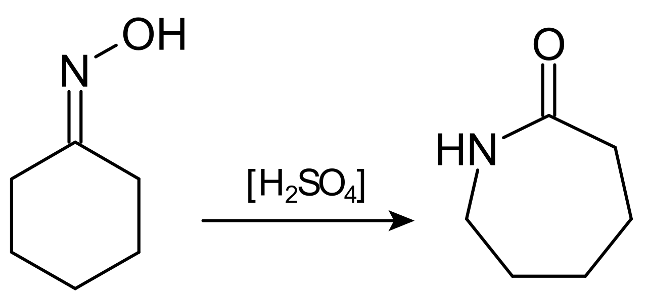

10 eenstaps reacties

3 syntheseroutes

Aardwetenschappen & bodemkunde

Fysica II

Kansrekenen & statistiek

Programmeervaardigheden